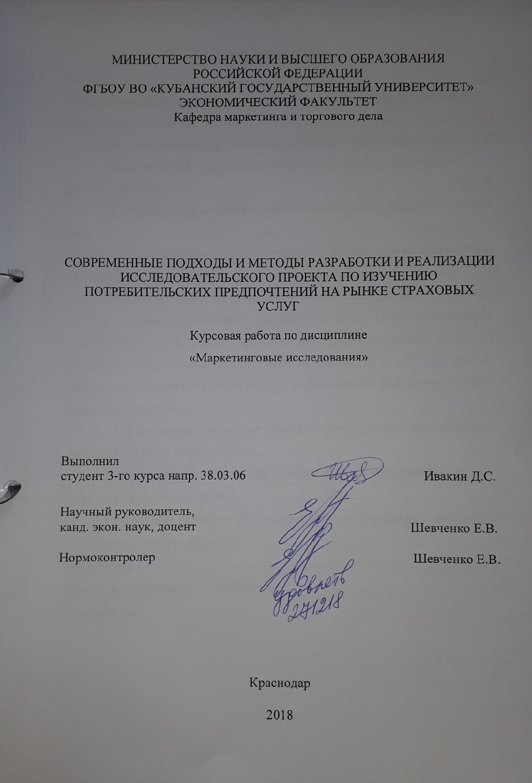
СОДЕРЖАНИЕ
Введение 3
1 Теоретические аспекты исследования потребительский предпочтений на рынке страховых услуг 5
1.1 Потребительские предпочтения и факторы, влияющие на них 5
1.2 Особенности формирования потребительских предпочтений на рынке страховых услуг 9
1.3 Зарубежный опыт маркетинговых исследований на рынке страховых услуг 13
2 Методология маркетинговых исследований потребительских предпочтений на рынке страховых услуг 16
2.1 Источники и методы сбора маркетинговой информации 16
2.2 Гипотеза маркетингового исследования и этапы реализации проекта по изучению потребительских предпочтений на рынке страховых услуг 25
3 Анализ потребительских предпочтений на примере ПАО «Росгосстрах» и разработка практических рекомендаций по повышению эффективности деятельности компании 28
3.1 Характеристика рыночных условий и маркетинговой деятельности предприятия ПАО «Росгосстрах» 28
3.2 Анализ потребительских предпочтений ПАО «Росгосстрах» на основе сбора первичных данных 30
3.3 Разработка практических рекомендаций по повышению эффективности деятельности предприятия 41
Заключение 43
Список использованных источников 45
Приложение
ВВЕДЕНИЕ
К сожалению, российские фирмы еще не полностью используют все преимущества маркетинга, в РФ также не существует большого количества организаций, специализирующихся на проведении маркетинговых исследований. Однако опыт иностранных фирм однозначно свидетельствует о необходимости такого рода затрат, которые при успешном выполнении всегда окупаются увеличением прибыли юридического лица ввиду лучшей организации его производственной и сбытовой деятельности, созданной на комплексном анализе рынка и нацеленной на решение задач по успешной реализации продукции.
Следует отметить, что, по мнению маркетологов, рецепт для хорошего решения: 90 % информации и 10 % вдохновения. Особенно это высказывание применимо к управлению маркетингом. Ведь маркетинг – это основная точка соприкосновения фирмы с ее окружением.
Посредством маркетинговых решений фирма приспосабливает свою продукцию и услуги к нуждам и желаниям общества. Маркетинговые исследования же выступают средством уменьшения неопределенности, сопутствующей принятию этих маркетинговых решений. На основе собранных с помощью маркетинговых исследований данных продумывается дальнейшая маркетинговая стратегия.
Объектом исследования данной работы является рынок страховых услуг и, в частности, ПАО «Росгосстрах», а предметом исследования-потребительские предпочтения на рынке страховых услуг.
Целью данной курсовой работы является разработка и реализация исследовательского проекта по изучению поведения потребителей на рынке страховых услуг на примере ПАО «Росгосстрах», и разработка предложений по совершенствованию деятельности компании на основе полученных результатов.
Поставленная цель была достигнута путем следующих задач:
- разобраться с понятием потребительские предпочтения и факторами, влияющие на них;
- изучить роль особенностей формирования потребительских предпочтений на рынке страховых услуг;
- изучить зарубежный опыт маркетинговых исследований на рынке страховых услуг;
- рассмотреть гипотезы маркетингового исследования и этапы реализации проекта по изучению потребительских предпочтений на рынке страховых услуг;
- провести анализ рыночных условий и маркетинговой деятельности предприятия ПАО «Росгосстрах»;
- разработать анализ потребительских предпочтений ПАО «Росгосстрах» на основе сбора первичных данных;
- сформулировать предложения по разработке практических рекомендаций по повышению эффективности деятельности предприятия.
Работа представлена тремя главами, объединяющими 8 параграфов, изложена на 48 страницах.
В первой главе рассматриваются теоретические аспекты исследования потребительских предпочтений на рынке страховых услуг.
Вторая, методологическая глава курсовой работы посвящается изучению методов, с помощью которых проводят маркетинговые исследования.
В третьей части работы представлен анализ потребительских предпочтений на примере ПАО «Росгосстрах» и разработка практических рекомендаций по повышению эффективности деятельности компании результаты проведенного маркетингового исследования потребительских предпочтений на рынке страховых услуг.
Работа представлена тремя главами, объединяющими 8 параграфов, изложена на 46 страницах.

1 Теоретические аспекты исследования потребительский предпочтений на рынке страховых услуг
1.1 Потребительские предпочтения и факторы, влияющие на них

Потребительские предпочтения — это инструмент изучения спроса, который позволяет выявить, какие товары и в какой степени востребованы у целевой аудитории. Решения покупателей относительно потребления конкретных благ и являются основой создания рыночного спроса. Понимание потребностей своего потенциального покупателя - ключ к получению гарантированной прибыли. Потому маркетинговые исследования, целью которых ставится выявление этих предпочтений, актуальны и на стадии планирования производства, и на всех этапах реализации продукции, включая контроль ее качества. Разумеется, одно только потребительское предпочтение не может предоставить точные данные, достаточные для прогнозирования того, каким спросом будет пользоваться продукция. Ведь спрос формируется под влиянием множества факторов. Обычно потребительские предпочтения рассматриваются применительно не к одному конкретному товару, а целой группе. Изучается круг товаров, систематически потребляемых определенной целевой аудиторией. То есть речь идет о комплексном изучении предпочитаемой продукции: обуви, одежды, пищевых продуктов. При этом к влияющим на предпочтения факторы относят объективные: собственный доход, качество и стоимость товара и субъективные: личные вкусы.
Концепция совершенствования производства и совершенствования товара - это стратегии сбыта. Концепция совершенствования товара утверждает, что потребители будут покупать только те товары, которые имеют лучшие эксплуатационные свойства, обладают высшим качеством и, главное, - фирма должна учитывать любые пожелания клиента, на основе которых и совершенствовать качественные параметры товара. Следовательно, "на выходе" общее руководство фирмой и остальной персонал фирмы должны сосредоточить все свои усилия на постоянном совершенствовании товара, согласно пожеланиям клиентов. Для имиджа магазина существенны следующие психологические аспекты: оформление витрин, интерьер магазина, обслуживающий персонал, ценовая политика и качество товара. В этих моделях выбор магазина рассмотрен в качестве составного элемента процесса покупки. Происходит выбор, при котором особенности магазина сопоставляются с критериями его оценки. К особенностям магазина образующим его имидж, относятся: место размещения, ассортимент, уровень цен, реклама, состав персонала и услуги [1].
Критериями оценки служат: расстояние; ширина ассортимента; глубина ассортимента и цена. В результате образуются приемлемые и неприемлемые для посещения магазины.
Существует три группы факторов, оказывающих непосредственное влияние на покупательское поведение:
Личностный фактор определяет пол, возраст, доход, профессию и национальность. Психологический фактор определяет тип личности, мотивацию, восприятие, усвоение, убеждение и отношение. Рассмотрим процесс выбора товара потребителем и принятие решения о покупке. Процесс восприятия товара-новинки состоит из пяти этапов:
Осведомленность - общие, поверхностные знания, полученные из фоновой рекламы, от друзей или знакомых, случайный визуальный контакт с товаром. Интерес - потенциальный потребитель задумывается о том, что данный товар может удовлетворить одну или несколько его потребностей; этот этап сопровождается поиском потребителем дополнительной информации о товаре или услуге. Оценка наблюдаемых параметров товара или услуги: физических размеров, технических характеристик, цены и т.д.; завершается принятием решения попробовать товар. Проба - минимально-возможный объем покупки. Вердикт - окончательное решение относительно товара и его характеристик, а также о возможности потребления в дальнейшем [2].
Кроме того, покупка может быть запланированной, частично запланированной и незапланированной. Запланированная покупка - если потребитель поставил себе цель купить в определенный период времени конкретную марку товара. Например, человек планирует в ближайшем времени купить автомобиль «BMW». Планирование покупки предполагает высокую степень продуманности и трудно поддается изменению. Частично запланированная покупка - есть общая цель, но возможны некоторые изменения в деталях (например, точно не определено время покупки и конкретная марка автомобиля). К частично запланированному решению можно отнести рефлексорные решения, когда потребитель регулярно покупает 1-2 марки товара, не проводя предварительные исследования цены и достоинств других марок. Незапланированные покупки возникают спонтанно или импульсивно. Спонтанная покупка может иметь место, когда потребитель вспомнил о нехватке чего-либо.
При воздействии на потребителя, в процессе принятия им решения необходимо иметь в виду, что получаемая потребителем информация воспринимается, запоминается и искажается избирательно. Информация, соответствующая ожиданиям потребителя, та, в которой он сам заинтересован, и поданная оригинально, броско, лучше воспринимается. Информация, поддерживающая позицию потребителя, его убеждения и отношения, лучше запоминается. Полученная потребителем информация интерпретируется таким образом, чтобы она поддерживала уже сложившееся мнение, а не опровергала его. Лишь не значительная часть получаемой информации усваивается. Поведение потребителя не подчиняется простым закономерностям максимизации выгоды, рациональных оценок, расчетов и выбора. Помимо функционального спроса, при котором ведущими становятся качества, присущие самому товару, существует нефункциональный спрос. Он обусловлен различными психологическими причинами. Престиж и мода, желание подражать или выделяться, надежда улучшить свой образ "Я" с помощью товара, компенсировать им недостатки и смягчить комплексы неполноценности - все это преобразовывает полезность товара, пропуская ее через призму психологических факторов [3].
К характеристикам покупателя относятся факторы различных уровней, которые оказывают влияние на совершаемые им покупки. К ним относятся:
1. Факторы культурного порядка: культура; субкультура; социальное положение.
2. Факторы социального порядка: референтные группы; семья; роли и статусы.
3. Факторы личного порядка: возраст и этап жизненного цикла семьи; род занятий, экономическое положение; образ жизни; тип личности или представление о самом себе.
4. Факторы психологического порядка: мотивация; восприятие; усвоение; убеждение.
Существует схема процесса принятия решения о покупке, которая состоит из пяти этапов: осознание проблемы, поиск информации, оценка вариантов, решение о покупке, реакция на покупку. Процесс покупки начинается с того, что покупатель осознает проблему или нужду. Он чувствует разницу между своим реальным и желаемым состоянием. По прошлому опыту человек знает, как справиться с этим побуждением, и его мотивация ориентируется в сторону класса объектов, которые способны удовлетворить возникшее побуждение. На этапе оценки вариантов важно выделить следующие моменты. Во-первых, каждый потребитель рассматривает товар, как определенный набор свойств, но обращает больше всего внимания на те свойства, которые имеют отношение к его нужде. Во-вторых, потребитель склонен придавать разные весовые показатели значимости свойствам, которые он считает актуальными для себя. В-третьих, потребитель формирует у себя набор убеждений о марках товаров, который можно назвать образом марки. Далее, каждому свойству потребитель приписывает функцию полезности. Наконец, отношение к марочным альтернативам складывается у потребителя в результате выполненной им оценки. Оценка вариантов ведет к ранжированию объектов из множества альтернатив выбора. У потребителя формируется намерение совершить покупку наиболее предпочтительного объекта. Однако на пути от намерения до принятия решения в дело могут вмешаться еще два фактора: отношения других людей и непредвиденные обстоятельства [4].
Купив товар, потребитель будет либо удовлетворен, либо не удовлетворен, что отразится на его последующем поведении и отношении к данному товару, марке, фирме. Мотивированный потребитель может заняться, а может и не заняться поисками дополнительной информации. Если побуждение оказывается сильным, а товар, способный его удовлетворить, легкодоступен, потребитель скорее всего совершит покупку. Если нет, то нужда может отложиться в его памяти. При этом потребитель либо прекращает поиски информации, либо пытается поискать еще немного, либо занимается активными поисками. В поисках информации потребитель обращается к следующим источникам:
1.личные источники (семья, друзья, знакомые);
2.коммерческие источники (реклама, продавцы, дилеры, упаковка, выставки);
3.общедоступные источники (средства массовой информации) [5].

1.2 Особенности формирования потребительских предпочтений на рынке страховых услуг

Поведение потребителя – это деятельность, направленная непосредственно на получение, потребление и распоряжение продуктами и услугами, включая процессы принятия решений, которые предшествуют этим действиям и следуют за ними. [6]
Решение о покупке.
Оценка вариантов ведет к ранжированию объектов в комплекте выбора. У потребителя формируется намерение совершить покупку, причем наиболее предпочтительного объекта. Однако на пути от намерения до принятия решения в дело могут вмешаться еще два фактора. (Рис.3.)
Намерение совершить покупку оказывается так же под воздействием непредвиденных факторов обстановки. Намерения формируется на основе ожидаемого семейного дохода, ожидаемой цены товара и ожидаемых выгод от его приобретения. Непредвиденные факторы могут возникнуть внезапно и изменить намерение совершить покупку в тот самый момент, когда потребитель был уже готов к действию.
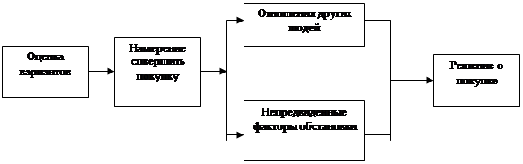Рис. 3. Факторы, содержащие превращение намерения совершить покупку в решение о ней.
Лояльность потребителей
Понятие «лояльность» пришло к нам из-за рубежа и еще мало знакомо в России. В результате проведенных в США и многих странах Европы исследований было выявлено, что в большинстве отраслей лидирующее положение занимают организации, располагающие устойчивой потребительской базой. Этот фактор успеха и называется эффект лояльности. Некоторые исследователи полагают, что эффект лояльности является более мощным фактором успешной деятельности предприятия, чем доля рынка и структура затрат.
Существенный вклад в изучение эффекта лояльности внес Фредерик Рейчхельд (президент международной косалтинговой фирмы BaindandCompany). Также им была написана книга «Эффект лояльности: скрытая движущая сила роста доходности и долгосрочных ценностей»
Рейчхельд определял лояльность как качество, которое присуще для пользователя ценности (товара, услуги ), из раза в раз возвращающегося к своему источнику и передающего данный источник по наследству. Другими словами лояльность – это преданность своему источнику ценностей. По мнению исследователя, наиболее чувствительны к эффекту лояльности те сферы деятельности, которые требуют высокого интеллекта и профессионализма (страховая, банковская деятельность, издательское дело).
Степень лояльности покупателя характеризуется его приверженностью к определенной марке продукта и измеряется обычно числом повторных покупок продукта. Высшей формой лояльности потребителей является фанатичное почитание брэнда – продукта, который потребители предпочитают и приобретают, не руководствуясь принципами «цена-качество».
Если руководство предприятия решит сформировать систему лояльности на предприятии, то ему необходимо будет, прежде всего, ввести некоторые новые элементы анализа деятельности организации такие как:
-баланс клиентов;
-отчет об изменении численности клиентов;
-анализ причин убытия клиентов.
Почитание бренда.
Каждый брэнд обладает определенными атрибутами – функциональными или эмоциональными ассоциациями, присвоенными брэнду покупателями и потенциальными клиентами. Атрибуты брэнда могут быть как позитивными, так и негативными, могут иметь различную силу и важность для разных сегментов рынка. Любой брэнд обладает главной, основной характеристикой, которая определяет его суть. Все атрибуты брэнда в совокупности составляют индивидуальность брэнда, которую создает и поддерживает специалист по брэнду. Индивидуальность брэнда выражает то, что должен означать брэнд и являются неким долгосрочным обещанием потребителям от авторов брэнда.
В каждый конкретный момент любой брэнд обладает определенным имиджем – уникальным набором ассоциаций, которые в настоящий момент находятся в умах потребителей. Эти ассоциации выражают то, что означает брэнд именно сейчас, и являются сиюминутным обещанием потребителям от авторов брэнда. В частности, имидж брэнда может сформировать рекламная кампания. Важно отметить, что имидж брэнда – это то, что в настоящий момент находится в умах потребителей, в то время как индивидуальность брэнда – это гораздо более долгосрочное понятие.
На практике часто встречаешься с тем, что путают два близких понятия – брэнд и торговую марку. На самом деле брэнд – это не только торговая марка, состоящая из названия, графического изображения (логотипа) и звуковых символов компании или товара. Понятие брэнда более широкое, поскольку в него еще дополнительно входят:
-сам товар или услуга со всеми его характеристиками,
-набор характеристик, ожиданий, ассоциаций, воспринимаемых пользователем и приписываемых им товару (имидж товара),
-информация о потребителе,
-обещания каких-либо преимуществ,
Обслуживание покупателей
Товар, выпускаемый нашей фирмой, обычно предполагает наличие тех или иных услуг. Сервис может быть незначительным, а может играть для товара определяющую роль. При налаживании сервисной службы нам предстоит принять три решения:
1) какие услуги включить в рамки сервиса?
2) какой уровень сервиса предложить?
3) в какой форме предлагать услуги клиентам? [7]
Для этого, во-первых, проведем дополнительное анкетирование потребителей выбранного целевого сегмента. Это необходимо для выяснения того, какие основные услуги можно было бы им предложить, и какова относительная значимость каждой из них.
Каждая стадия этого процесса очень важна. Мы идентифицируем или обозначаем проблему, или возможность особенности формирования потребительских предпочтений на рынке страховых услуг и затем определяем, какая информация необходима для их изучения.

1.3 Зарубежный опыт поведения фирм на рынке страховых услуг

Чтобы показать перспективы развития страхования в России, надо проследить зарубежный опыт развития страхования.
Большой опыт в области страхования был накоплен в Германии, где более 100 лет назад была создана первая в мире система обязательного социального страхования. Ныне германская страховая система – одна из наиболее развитых в Европе. [8]
Обязательное соц. страхование. В Германии все лица, работающие по найму, в соответствии с действующим в Германии законодательством подлежат обязательному социальному страхованию: по болезни, пенсионному, на случай безработицы, инвалидности в результате несчастного случая на производстве.
Взносы в фонды социального страхования составляют определенную долю заработной платы и растут по мере ее повышения. Если размер заработной платы переходит установленную границу, увеличение взносов прекращается.
В 1994 году взносы в фоны социального страхования составляли: 9,6 – в фонд пенсионного страхования, в фонд страхования на случай безработицы – 3.25%, в фонд страхования по болезни – 6.6%. Таким образом, общий объем взносов – не менее 20% заработной платы.
Такие же взносы в те же фонды платит за каждого наемного работника его работодатель. Что касается фонда обязательного страхования от несчастных случаев, то взносы делает только работодатель.
Размер пособия по безработице зависит от уровня заработной платы, размер пенсии – от общей суммы взносов в пенсионный фонд.
Основы социального страхования в течение многих десятилетий остаются практически неизменными. В последние годы, однако, некоторые проблемы в этой области стали предметом дискуссий. Так, ряд экономистов полагает, что в условиях увеличения безработицы и одновременного роста доли пенсионеров в общей численности населения государство должно отказаться от дотаций в фонд страхования по безработице. По их мнению, такая система дотаций приводит к тому, что во время коллективных переговоров между работодателями и профсоюзами стороны слишком легко соглашаются на повышение заработной платы, что в конечном счете ведет к сокращению рабочих мест. Если бы стороны были вынуждены брать на себя финансовые последствия увеличения безработицы, то, как считают экономисты, рост заработной платы затормозился бы, что дало бы возможность предприятиям сохранять рабочие места. Расходы государства, а также размеры взносов в фонды социального страхования перестали бы подниматься так стремительно, как это имеет место в настоящее время (за последние 25 лет взносы росли быстрее, чем заработная плата). [9]
Система частного страхования. Частные страховые компании возникли в Германии за 2 столетия до появления системы социального страхования. Сфера деятельности частных компаний шире, чем публичных.
Предприниматели и люди свободных профессий могут застраховываться как в публичных, так и частных компаниях. Если заработок служащего выше определенной суммы, он может расторгнуть договор с публичной компанией и обратиться в частную. Частная компания берет взносы, исходя не из заработной платы, как публичная, а из предоставляемых ею услуг, при этом она страхует лишь то лицо, за которое платятся взносы. Частное медицинское страхование дает возможность получить услуги более высокого качества.
Организационные формы и государственный контроль. Наиболее древний из всех видов страховых компаний – общество взаимного страхования, где страхователями являются одновременно и застрахованные.
Самые крупные страховые компании Германии – акционерные общества. Широко распространено взаимное участие банков и страховых компаний в делах друг друга. Так, один из известных немецких банков владеет 10% акционерного капитала крупнейшего страхового концерна Европы AllianzHolding, а тот, в свою очередь, располагает почти 20% акционерного капитала этого банка и значительной частью акционерного капитала 5 других банков (при этом в каждом из них не более 25% капитала). [10]
При тесном сотрудничестве страховых компаний услуги тех и других образуют единый комплекс. Например, если частное лицо берет в банке кредит, то банк требует гарантии возвращения денег. Совместные услуги банков и страховых компаний имеют место и в других случаях – при покупке клиентом недвижимости и т.п.
Государство осуществляет контроль за деятельностью страховых компаний, который проводится под руководством специального федерального ведомства, проверяет стиль их работы, включая размеры взносов, требуемых от клиентов за страхование жизни и т.д. [11]
Ежегодно соответствующие государственные учреждения проверяют общее финансовое положение страховых компаний – достаточны ли финансовые резервы для выполнения обязательств по выплате страховочных сумм и куда они вложены.
Страховые компании публичного права, страхующие наемных работников в рамках законов об обязательном социальном страховании, оплачивают лишь стоимость основных медицинских услуг. Существует, кроме того, страхование, при котором в случае болезни застрахованный получает определенную сумму за каждый день болезни. Распространены также следующие виды страхования:
-страхование в пользу близких
-страхование на случай потери трудоспособности
-частное пенсионное страхование (дополнительно к предписанному законом). [12]

2 Методология маркетинговых исследований потребительских предпочтений на рынке страховых услуг
2.1 Источники и методы сбора маркетинговой информации

Первичная информация необходима исследователю для решения конкретной маркетинговой проблемы. По своей природе первичные данные могут быть получены как качественными, так и количественными методами. Отличительные особенности двух методов показаны в таблице 4.
Таблица 4
Качественный и количественный методы исследования
 | Качественное исследование | Количественное исследование
Цель | Определить качественное понимание скрытых мотивов и побуждений | Представить данные в количественной форме и обобщить результаты исследования выборки на всю генеральную совокупность
Выборка | Малое количество репрезентативных объектов | Небольшое число репрезентативных объектов
Сбор информации | Неструктурированный | Структурированный
Анализ информации | Нестатистический | Статистический
Результат | Получить начальное представление | Рекомендации для принятия окончательного решения

Количественное исследование- метод исследования, предназначенный для сбора информации и представления ее в количественной форме, с использованием процедур статистического анализа.
Цель количественных исследований- получение и анализ достоверных данных, подлежащих всесторонней статистической обработке. Количественные исследования позволяют проверить достоверность мнений потребителей, выявленных в ходе качественных исследований. Они проводятся с помощью опросов с использованием методов статистической выборки.
Маркетинговые исследования обычно бывают не сплошными, а выборочными, т.е. опрашивается не вся генеральная совокупность, а только часть ее представителей. Методы статистической выборки обеспечивают представительность, надежность и точность полученных результатов. Это и позволяет иметь достоверные данные, которые можно по-разному статистически интерпретировать. [13]
Представительность выборки обеспечивает отражение в ней существенных характеристик генеральной совокупности и измеряется объемом выборки. Надежность выборки позволяет утверждать, что при повторе исследований при том же уровне надежности будет получен тот же результат. Точность выборки характеризует отклонение полученных результатов (стандартную ошибку) от полученной средней величины.
К методам сбора количественных данных относятся:
- опрос (личный, телефонный, почтовый);
- retail-audit
Опрос предполагает выяснение мнения респондента по определенному кругу включенных в анкету вопросов путем личного либо опосредованного контакта интервьюера с респондентом. Опрос заключается в сборе первичной информации путем прямого задавания людям вопросов относительно уровня их знаний, отношений к продукту, предпочтений и покупательского поведения. Как правило, проведение опроса состоит из нескольких этапов, а именно:
- разработка, проверка и тиражирование анкеты;
- формирование выборки;
- инструктаж интервьюеров;
- проведение опроса и контроль качества данных;
- обработка и анализ полученной информации;
- составление итогового отчета [14].
Опросы могут различаться:
- по способу контакта с респондентом: лично, по телефону, по почте (в том числе по электронной) и через Интернет;
- по типу респондентов: опрос физических лиц, опрос юридических лиц, опрос экспертов;
- по месту проведения опроса: дома, в офисе, в местах продаж;
- по типу выборки: опрос репрезентативной либо целевой выборки.
Как правило, чаще опросы различают по способу контакта с респондентом. Каждый вид опроса имеет свои достоинства и недостатки.
Таблица 5
Достоинства и недостатки трех главных методов опроса
Метод | Достоинства | Недостатки
Почтовый опрос | -низкая стоимость;  -легкость организации опроса;  -доступен для малой группы исследователей;  -при заполнении анкеты отсутствует влияние на респондента со стороны интервьюера;  -могут быть использованы иллюстрации. | -смещение выборки за счет «самовыборки»: в почтовых опросах чаще участвуют лица, располагающие свободным временем и заинтересованные в теме опроса;  -респондент не может уточнить у интервьюера вопросы;  -низкое качество ответов на открытые вопросы.
Телефонное интервью | -низкая стоимость;  -опрос может быть проведен достаточно быстро;  -пригоден для сбора как фактических данных, так и данных, характеризующих отношения;  -возможен централизованный контроль за ходом опроса. | -охватывает только людей, имеющих телефон;  не могут быть показаны вопросник и иллюстрации;  -по телефону трудно поддерживать интерес более 15-20 минут;  -трудно задавать сложные вопросы.
Личное интервью | -есть возможность продемонстрировать продукт;  -сравнительно легко удерживать внимание респондента в течение долгого времени;  -появляется возможность слушать живую речь респондента;  -легко задавать сложные вопросы. | -высокая стоимость;  -присутствует влияние интервьюера на респондентов;  -требуется большая команда квалифицированных интервьюеров;  -низкий уровень контроля за работой интервьюера.

Личное интервью - опрос в форме личной беседы между интервьюером и респондентом. Личные интервью различаются:
- по типу респондентов: интервью с физическими и юридическими лицами, экспертами;
- по месту проведения: дома, в офисе, в местах продаж товаров.
Личное интервью является надежным методом изучения потребительских предпочтений. Оно незаменимо в том случае, когда необходимо представление респонденту значительного объема наглядной информации. Личное интервью чаще всего используется для:
- изучения потребителей (определение портрета и описание поведения потребителей, изучение отношения потребителей к товарам, торговым маркам, производителям, сегментирование потребителей и выбор целевого рынка);
- изучения рынка (определение объема и долей рынка, его характеристик и тенденций развития);
- разработки комплекса маркетинга (поиск незанятых ниш и разработка нового продукта, оценка соответствия существующего продукта требованиям рынка, определение оптимальной цены, тестирование рекламных материалов, исследование коммуникационных каналов, оценка эффективности рекламной кампании, изучение каналов распределения).
Телефонный опрос. Один из самых оперативных и недорогих опросных методов, который позволяет узнать мнения различных групп населения практически по любым вопросам. Телефонные интервью различаются по типу респондентов:
- интервью с физическими лицами;
- интервью с юридическими лицами.
Как правило, в ходе телефонного опроса изучается уровень знания марки, уровень потребления марки, лояльность марке. В ходе телефонного опроса имеется возможность получать оперативную информацию о реакции рынка и потребителей действия предприятия и его конкурентов. Телефонный опрос позволяет без больших финансовых затрат проводить замеры рынка до, вовремя и после проведения рекламной кампании, и путем сопоставления их результатов оценивать эффективность рекламных мероприятий. В случае проведения телефонного опроса юридических лиц имеется возможность получать оперативную информацию по вопросам, на которые могут ответить в организациях работники невысокого ранга (секретарь, помощник, оператор и т. п.).
Почтовый опрос. Метод заключается в рассылке анкет и получении на них ответов по почте. Почтовый опрос не требует большого штата интервьюеров, но требует профессионального подхода к созданию выборки. Разновидностью почтового опроса является прессовый опрос. Его отличие заключается в том, что анкета не рассылается, а печатается в каком-либо издании. Прессовый опрос обычно используется в двух случаях: когда редакция хотела бы узнать мнение читателей о своем издании, или, когда через печатный орган выясняется отношение определенной группы населения к какой-либо актуальной и важной проблеме. В последнее время коммерческие фирмы совместно с периодическими изданиями стали проводить своеобразные рекламно-исследовательские акции.
Retail Audit (аудит розничной торговли) - это исследование, включающее анализ ассортимента, цен, дистрибуции, рекламных материалов в розничных точках по исследуемой товарной группе. Анализ результатов аудита розничной торговли дает наиболее полную и адекватную характеристику как состояния и движения рынка в целом, так и тенденций по его отдельным позициям - структурным и географическим сегментам рынка, торговым маркам и т. д. Исследование по методу Retail Audit включает в себя разработку анкет, формирование выборки торговых точек, подготовку интервьюеров, непосредственно само исследование и последующую обработку и анализ данных. Аудит розничной торговли позволяет получить информацию о том, какие марки продукта представлены в продаже, насколько они доступны (то есть во всех ли магазинах представлены), по какой цене и в каких объемах продаются. При помощи этих данных можно:
- определить объем и доли рынка;
- провести сравнительный анализ различных товаров и различных участников рынка;
- выявить незанятые ниши и разработать новые продукты;
- скорректировать позиционирование существующей и разработать основу позиционирования новой продукции.
Качественное исследование - неструктурированный поисковый метод исследования, основанный на малом объеме выборке, призванный лучше понять обстановку, складывающуюся вокруг проблемы маркетингового исследования. Данный тип исследований позволяет получить очень подробные данные о поведении, мнении, взглядах, отношениях очень небольшой группы лиц. Полученные данные не могут быть выражены количественно (за редким исключением), однако дают хорошее представление об образе мыслей потребителей. Качественные исследования незаменимы при разработке новых товаров, рекламных кампаний, изучении имиджа фирм, торговых марок и решении других сходных задач [11]. Основные методы качественных исследований:
- фокус-группы;
- глубинные интервью;
- анализ протокола.
Фокус-группой называется неструктурированное интервью, которое специально подготовленный ведущий непринужденно берет у небольшой группы респондентов. Ведущий направляет ход обсуждения. Основная цель проведения фокус-групп - получение представления о том, что думает группа людей, представляющая конкретный целевой рынок, о проблемах, интересующих исследователя. Ценность этого метода заключается в том, что свободный характер беседы часто позволяет получить неожиданную информацию⁷. Фокус-группы - это самый важный метод среди всех остальных, применяемых в качественном исследовании. Они настолько популярны, что многие маркетологи ставят знак равенства между ними и качественными исследованиями. Для участия в фокус-группе отбираются 6-12 человек - наиболее «типичные» представители интересующей исследователя группы людей, однородные по своим демографическим и социально-экономическим характеристикам, а также по жизненному опыту и заинтересованности в изучаемом вопросе. В течение полутора-трех часов подготовленный ведущий руководит разговором, который проходит вполне свободно, но по конкретной схеме. Фокус-группа обычно проходит в специально оборудованном помещении с односторонним зеркалом (из-за которого представители заказчика могут наблюдать за ходом фокус-группы, не выдавая своего присутствия). Все происходящее записывается на видео- и аудиопленку. После завершения обсуждения аудио- и видеозаписи анализируются и составляется отчет. Как правило, в рамках одного исследования проводятся 3-4 фокус-группы. Порядок планирования фокус-группы:
1. Определить задачи и проблему маркетингового исследования;
2. Конкретизировать задачи маркетингового исследования;
3. Сформулировать задачи/вопросы для рассмотрения в ходе проведения фокус-группы;
4. Составить анкету для отбора участников;
5. Разработать план проведения фокус-группы;
6. Провести фокус-группу;
7. Просмотреть записи и проанализировать данные;
8. Обобщить полученные данные и составить план дальнейших действий.
Глубинное интервью - слабоструктурированная личная беседы интервьюера с респондентом в форме, побуждающей последнего к подробным ответам на задаваемые вопросы. Интервью проходит в виде свободной беседы на интересующую исследователя тему, в ходе которого исследователь получает от респондента очень подробную информацию о причинах его действий, об отношении к различным вопросам. Подготовка структуры беседы. Перед началом серии интервью исследователь подготавливает план, в соответствии с которым будет проводиться интервью. В отличие от обычного опроса, план глубинного интервью представляет собой просто перечень вопросов, по которым интервьюер должен узнать мнение респондента.
Отбор респондентов и проведение интервью. После подготовки плана беседы отбираются респонденты и проводятся сами интервью. Длительность глубинного интервью может составлять от получаса до нескольких (2-3) часов в зависимости от сложности темы, а также количества и глубины изучаемых вопросов. Как правило, глубинное интервью проводится в специальном помещении с нейтральной обстановкой и хорошей звукоизоляцией, во избежание возникновения каких-либо внешних помех. Интервью записывается на аудио и/или видеоаппаратуру для облегчения последующей расшифровки и анализа данных, а также для того, чтобы не потерять важную информацию.
Обработка результатов интервью и составление аналитического отчета. После завершения интервью его аудио и/или видеозапись подвергается обработке, в результате которой исследователь получает полный текст всего интервью. На основе данных текстов и впечатлений интервьюера составляется аналитический отчет.
Как правило, глубинные интервью используются для решения тех же задач, что и фокус группы, а именно:
- изучение поведения потребителей, их отношения к товарам, компаниям, маркам;
- разработка новых продуктов, оценка концепции нового продукта (его упаковки, рекламной кампании и т. п.);
- получение предварительной реакции потребителей на различные маркетинговые программы.
Глубинное интервью целесообразно использовать вместо фокус-группы в следующих случаях:
- тема интервью предполагает обсуждение сугубо личных тем (личные финансы, заболевания);
- интервью проводятся с представителями конкурирующих организаций, которые не согласятся обсуждать данную тему в группе;
- обсуждается тема, в которой существуют строгие общественные нормы, и на мнение респондента может повлиять ответ группы (уплата налогов и т. п.);
- невозможно собрать всех респондентов в одном месте и в одно время (респонденты малочисленны, удалены друг от друга и/или очень заняты).
Методы глубинного интервью:
1. Метод лестницы. Метод проведения глубинных интервью, при котором задаваемые вопросы сначала касаются характерных особенностей продукта, а потом и черт самого пользователя.
2. Выяснение скрытых проблем. Один из видов глубинных интервью, цель которого - определение слабых мест человека, соотносящихся с его личными переживаниями и беспокойствами.
3. Символический анализ. Метод проведения глубинных интервью, когда, сравнивая предметы с их противоположностями, анализируется их символическое значение.
Успех глубинного интервью в основном зависит от профессионализма интервьюера, Он должен избегать показного превосходства и делать все возможное, чтобы респонденты чувствовали себя свободно; быть непредубежденным, объективным и представительным; задавать содержательные вопросы; не принимать кратких ответов «да», «нет»; и глубоко зондировать респондента.
Анализ протокола заключается в помещении респондента в ситуацию принятия решения о покупке, в процессе которого он должен подробно описать все факторы, которыми он руководствовался при принятии этого решения. Респонденту предлагают представить себе конкретную ситуацию, в которой он должен принять решение. После этого он должен словесно описать все факторы и аргументы, которыми он руководствовался в процессе принятия решения. Иногда при применении данного метода используется диктофон. Затем исследователь анализирует протоколы (отсюда - название метода), представленные респондентами. Анализ протокола применяется для составления модели принятия решения о покупке. Как правило, этот метод используется при анализе решений:
- принятие которых распределено по времени, - например, при решении о покупке дома. В этом случае исследователь собирает в единое целое отдельные решения, принимаемые на отдельных этапах;
- процесс принятия которых очень короток. В этом случае метод анализа протокола как бы замедляет скорость принятия решения. Например, покупая жевательную резинку, люди обычно не задумываются относительно этой покупки, и анализ протокола дает возможность разобраться в некоторых внутренних аспектах подобных покупок.
Таким образом:
Количественные методы маркетинговых исследований имеют больше плюсов, нежели качественные:
Количественные | Качественные
Структурированы | Не структурированы
Статистически верны | Только гипотезы
Объективны | Субъективны
Обзоры и эксперименты | Фокус-группы, интервью, наблюдения

2.2 Гипотеза маркетингового исследования и этапы реализации проекта по изучению потребительских предпочтений на рынке страховых услуг

Рабочая гипотеза маркетингового исследования-предположение относительно сущности и возможных путей решения сложившейся проблемы. Это также своего рода алгоритм решения выявленных для исследования проблем. Рабочая гипотеза устанавливает рамки и основные направления маркетингового исследования. Рабочая гипотеза дает возможность определить систему показателей, необходимых для данного маркетингового исследования.
Описание проведения исследования.
План исследования.
1. Цели исследования:
-определить потребительские предпочтения на рынке страховых услуг.
2. Задачи исследования:
- получение информации от респондентов о мотивах обращения в страховые компании;
- получение информации об отношении потребителей к услугам страховых компаний;
- получение информации о критериях выбора той или иной страховой компании;
- получение информации от потребителей о степени удовлетворенностями страховыми компаниями.
3. Гипотеза:
- в связи с быстрорастущим рынком страховых услуг, всё больше компаний предлагают свои услуги, что влечёт за собой повышение конкуренции, из-за чего каждой компании необходимо выстраивать свою маркетинговую политику, максимально ориентируясь на результаты проведенных исследований в области потребительских предпочтений;
- в ходе кабинетных исследований было выявлена, что компания «Росгосстрах» является одной из популярной на рынке страховых услуг, благодаря своему лояльному отношению к клиентам, вследствие чего каждый пятый опрошенный возвращается за услугами в «Росгосстрах», поэтому считаем необходимым осуществлять исследования потребительских предпочтений, чтобы своевременно реагировать на их изменении и адаптации стратегии компаний к ним с целью удержания конкурентных позиций.
4. Проблема:
- большое количество страховых компаний, в следствие чего «Росгосстрах» теряет потенциальных клиентов.
5. Целевая аудитория:
- опрашивались мужчины и женщины от 20 до 60 лет, так как люди до 20 лет в большинстве случаев не имеют имущества, которое нуждалось бы в страховании, тоже самое с категорией людей после 60 лет. Выборка исследования составила 50 человек.
6. Где проводилось исследование:
- анкета создана в google-форме и разослана жителям Краснодара через социальные сети. Были выбраны следующие соц.сети: Вконтакте и Instagram, т.к. они являются самыми популярными в сети Интернет. 100 анкет было разослано, но возврат составил всего лишь 50%.
Специфику маркетинга в страховой компании определяют как особенности рынка страховых услуг, так и специфические характеристики самих услуг.
Особенности рынка страховых услуг таковы:
1 Услуга не существует до ее представления. Это делает невозможным сравнение предложений двух разных продавцов даже там, где продукты страховых компаний кажутся идентичными.
2 Предоставление страховых услуг требует специальных знаний и мастерства, которые покупателю трудно оценить, а зачастую и понять.
Страховой рынок — это особая сфера отношений, опосредующих процесс купли-продажи специфического товара - страховой услуги. Специфика страховой услуги заключается в том, что она является одновременно и потребительской, и финансовой. Следовательно, маркетинг в области страхования также отличает ряд особенностей.
Таким образом, полученные в ходе маркетингового исследования результаты обработаны, систематизированы и представлены в пункте 3.2 данной курсовой работы. Результаты исследования легли в основу написания рекомендаций по развитию маркетинговой деятельности компании «Росгосстрах».

3 Анализ потребительских предпочтений на примере ПАО «Росгосстрах» и разработка практических рекомендаций по повышению эффективности деятельности компании
3.1 Характеристика рыночных условий и маркетинговой деятельности предприятия ПАО «Росгосстрах»

Компания «Росгосстрах» - это крупнейшая компания, которая ведет свою деятельность с 1921 года. Клиентами данной компании являются как юридические, так и физические лица. «Росгосстрах» страхует следующее:
- транспорт;
- поездки;
- имущество;
- здоровье;
- жизнь;
- ответственность;
- инвестиции;
- накопления;
- сельское хозяйство.
«Росгосстрах» в цифрах:
- 95 лет успешной работы на рынке страхования;
- 100 000 профессионалов страхования;
- более 3 000 офисов компании по всей стране;
- свыше 45 млн. клиентов под надежной страховой защитой.
- 65 000 агентов, делающих страхование доступнее;
- 318 центров урегулирования убытков без очередей и стресса.
Таблица 6
Анализ маркетинговой деятельности ПАО «Росгосстрах» по
комплексу маркетинга 4Р
Product | Place | Price | Promotion
1. Транспорт  2. Поездки  3. Имущество  4. Здоровье  5. Жизнь  6. Ответственность  7. Инвестиции  8. Накопления  9. Сельское хозяйство | В Краснодаре ПАО «Росгосстрах» предоставляет свои услуги через филиалы:  -Шоссе Нефтяников, д. 1  -Переулок Плановый, д .3  -Ул. Российская, д. 94  -Ул. Им. Игнатова, д. 10  -Ул. Дзержинского, д. 35  -Ул. Красноармейская, д. 34; и через личный кабинет в сети Интернет. | Ценовая политика: в своей ценовой политики деятельность направлена на сегмент High-priced, так как данная компания имеет широкий функционал и полностью соответствует заявленным обещаниям, стоимость продукции в данном ценовом сегменте существенно выше средней.  Лояльность. Действуют следующие виды скидок:  -при проведении маркетинговых акций;  -при пакетном страховании;  -за возраст (старше 35 лет) и стаж вождения (более 5);  -скидка для предприятий. | 1. Активный запуск: агентские усилия, реклама, стимулирование сбыта, пиар, брендинг.

Далее можно составить SWOT-анализ, на основании которого можно будет составить рекомендации для нашей компании.
Таблица 7
SWOT-анализ маркетинговой деятельности ПАО «Росгосстрах»
Сильные стороны  1. Распространенность офисов продаж по всей стране  2. Диверсификация каналов продаж  3. Гибкая система лояльности  4. Умеренные цены за предоставляемые услуги | Слабые стороны  1. Большие издержки продаж  2. Небольшая доля рынка  3. Неэффективная система управления продажами  4. Маленькая доля прямых продаж
Возможности  1. Перспектива в росте доли рынка  2. Рост известности бренда  3. Поиск новых потребителей  4. Поиск новых рыночных ниш | Угрозы  1. Ухудшение рыночной ситуации, и, как следствие, ухудшение положения компании на рынке  2. Усиление конкуренции  3. Снижение рентабельности страхового бизнеса

Из SWOT – анализа видно, что в деятельности ПАО «Росгосстрах» имеются большие издержки продаж, небольшая доля рынка, неэффективная система управления продажами и маленькая доля прямых продаж. Из угроз можно отметить: ухудшение рыночной ситуации, и, как следствие, ухудшение положения компании на рынке, усиление конкуренции и снижение рентабельности страхового бизнеса.

3.2 Результаты проведенного исследования

Результаты проведенного исследования приведены в следующих диаграммах:

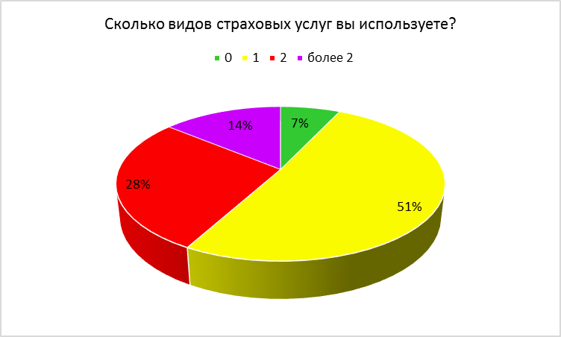
Рис.3. Сколько видов страховых услуг вы используете?

Подавляющее большинство опрашиваемых (51%) использует только одну услугу страхового рынка, 28%-две, 14%-более двух, а 7% вовсе не пользуются услугами страховых компаний.
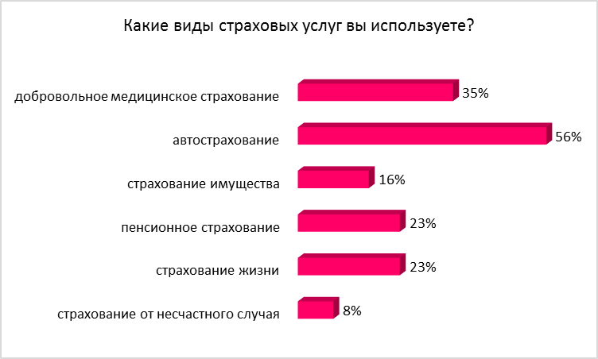
Рис.4. Какие виды страховых услуг вы используете?

На рис.4. отражены виды услуг, пользующиеся особой популярностью. Так, большинство опрошенных пользуются автострахованием+доп.услуги, на втором месте-ДМС, а страхование от несчастного случая не пользуется популярностью у потребителей.

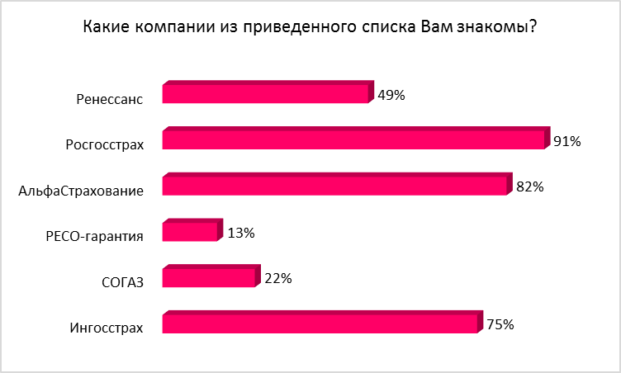
Рис.5. Какие компании из приведенного списка Вам знакомы?

По данным опроса было выявлено, что самой популярной у потребителей компанией является Росгосстрах (91%), на втором месте-АльфаСтрахование (82%), на третьем-Ингосстрах (75%). Эти три компании являются крупнейшими конкурентами на рынке страховых услуг города Краснодара, это может быть обусловлено тем, что у данных компаний идентичные услуги, примерно одинаковые цены на эти услуги, и каждая из данных компаний направлена на одну и ту же целевую аудиторию.

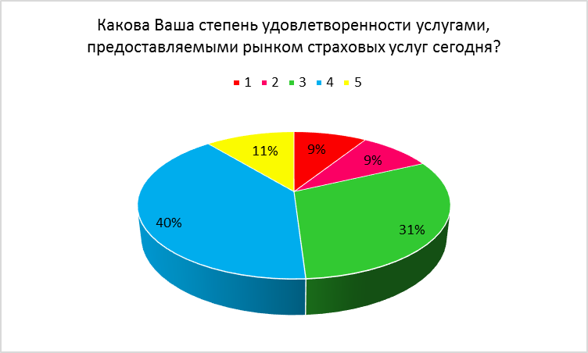
Рис.6. Какова Ваша степень удовлетворенности услугами, предоставляемыми рынком страховых услуг сегодня? (от 1 до 5, где 1-крайне неудовлетворительно, 5-совершенно удовлетворительно)

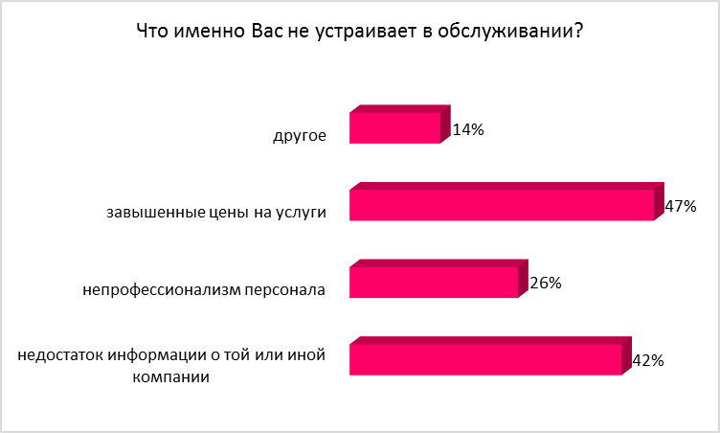
Рис.7. Что именно Вас не устраивает в обслуживании?
Данный рисунок отражает конкретные недовольства потребителей на рынке страховых услуг. Самым популярным ответов стало «завышенные цены на услуги» (47%), на втором месте- «недостаток информации о той или иной компании» (42%). Для того, чтобы недовольных потребителей стало меньше, каждая компания должна работать на усовершенствованием своем маркетинговой деятельности, проводить работы на повышением квалификации своих сотрудников и стараться не завышать цены на свои услуги, по сравнению с рыночными.

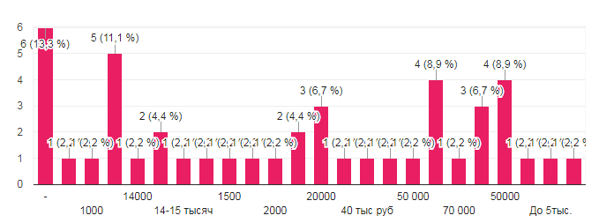
Рис.8. Сколько примерно Вы готовы тратить в год на услуги страховых компаний?

Максимальная цена, которую потребитель готов отдавать в год за пользование страховыми услугами-70.000 рублей, минимальная-1.000 рублей.

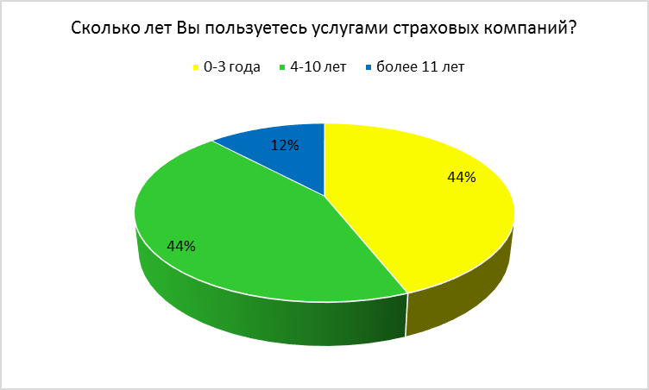
Рис.9. Сколько лет Вы пользуетесь услугами страховых компаний?

В совокупности респонденты пользуются страховыми услугами от 0 до 10 лет.

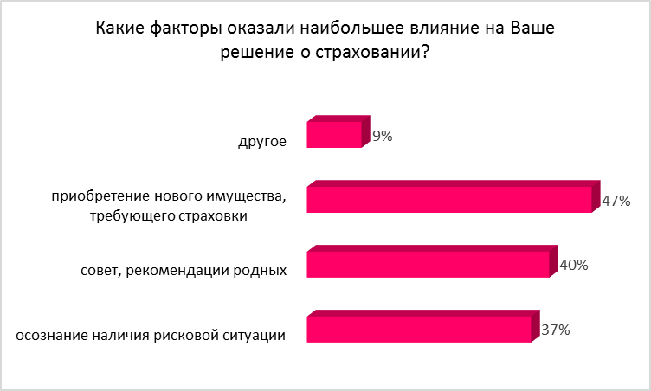
Рис.10. Какие факторы оказали наибольшее влияние на Ваше решение о страховании?

Данная диаграмма отражает влияние факторов на потребительский выбор. Самым главным фактором стало приобретение имущества, которое требует страховки, как правило, это автомобиль или недвижимость. На втором месте-рекомендации родных, а на третьем-наличие рисковой ситуации, ведь, на самом деле, когда потребитель видит какую-либо опасность для себя/своего имущества, то он принимает решение обратиться в страховую компанию.

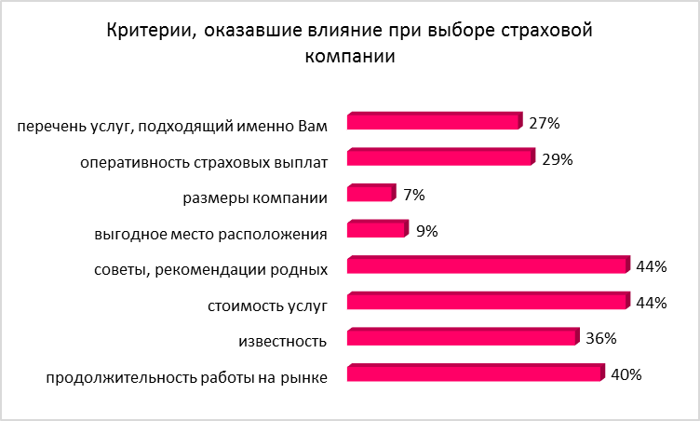
Рис.11. Какие критерии оказали на Вас наибольшее влияние при выборе страховой компании?

Главными критериями при выборе страховой компании для потребителя стали советы и рекомендации родных и стоимость услуг. Это можно объяснить тем, что потребители не хотят переплачивать за пользуемые услуги, поэтому их стоимость является главным критерием для них.

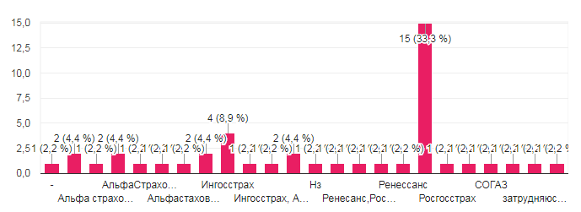
Рис.12. Какие компании из списка выше вызывают у Вас доверие?

По данным этого вопроса, компания Росгосстрах вызывает доверие у более чем 30% опрошенных.

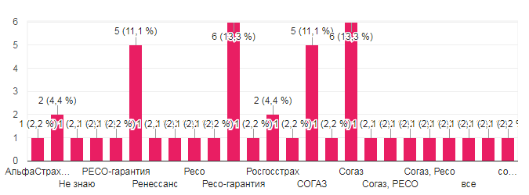
Рис.13. Какие компании, наоборот, кажутся наиболее ненадежными?
РЕСО-гарантия и Ренессанс, по мнению респондентов, являются самыми ненадежными страховыми компаниями. Возможно, это связано с тем, что данные компании не пользуются продвижением своих услуг, или у них слабая маркетинговая политика.

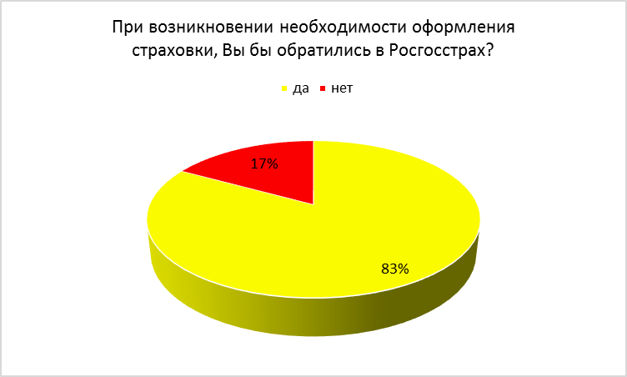
Рис.14. При возникновении необходимости оформления страховки, обратитесь ли Вы в Росгосстрах?

Подавляющее большинство ответа «да» в данном вопросе говорит о том, что компания Росгосстрах хорошо зарекомендовала себя на рынке, имеет хорошую систему лояльности к клиентам.

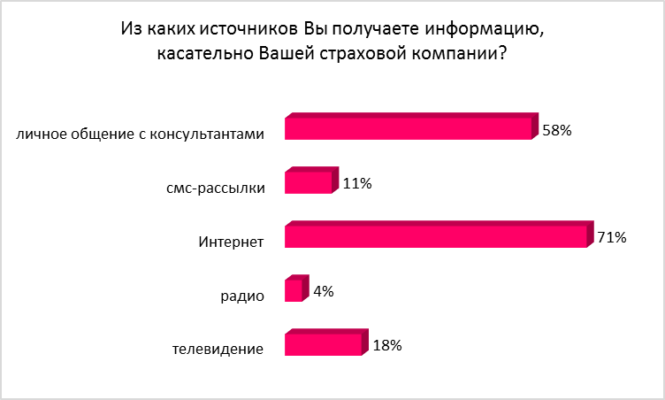
Рис.15. Из каких источников Вы получаете информацию, касательно Ваше страховой компании?
Сеть Интернет-самый популярный источник информации о любом предприятии. Так и наши респонденты предпочитают пользоваться этим источником, для того, чтобы узнать больше о своей страховой компании.

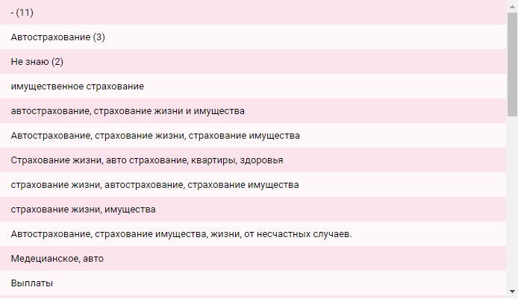
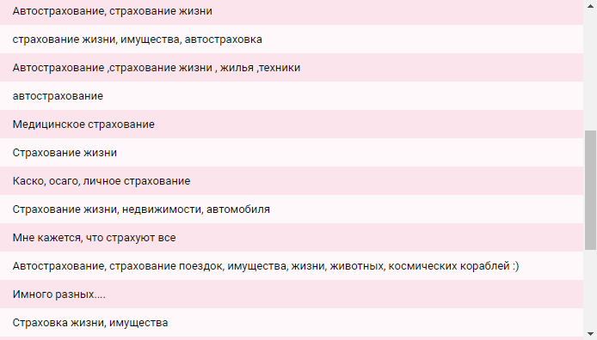
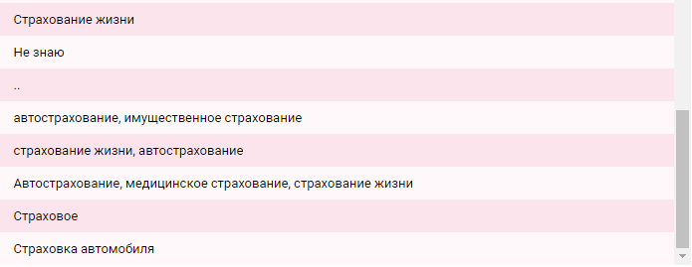
Рис.16. Какие виды услуг, предлагаемых страховыми компаниями, Вы знаете?

Респонденты перечислили не все услуги, о которых они знают, предоставляемые страховыми фирмами. Это можно исправить только тем, если компании будут больше информировать своих клиентов, как потенциальных, так и будущих, о всех услугах, которые они предоставляют.

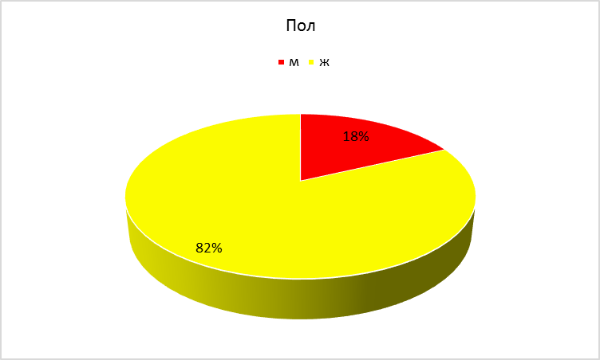
Рис.17. Пол опрашиваемых.

82% опрашиваемых-женщины, 18%-мужчины.
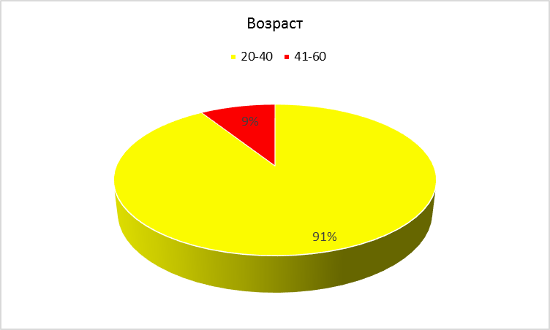
Рис.18. Возраст опрашиваемых.

91% опрашиваемых- люди в возрасте от 20 до 40 лет, 9%- в возрасте от 41 до 60 лет.

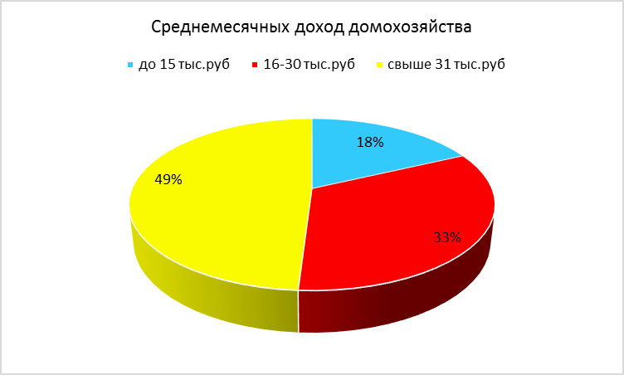
Рис.19. Среднемесячный доход домохозяйства.

У 49% респондентов среднемесячный доход составляет свыше 31.000 рублей, у 33%- 16.000-30.000 рублей, а у 18%- до 15.000 рублей.
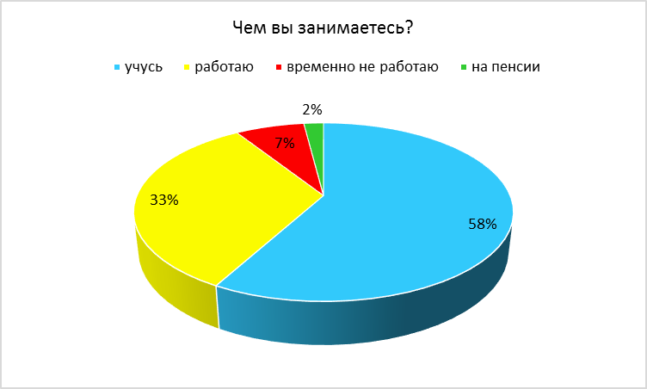
Рис.20. Род деятельности респондента.

Более половины опрошенных (58%) учатся, остальные- работники, временно не работают, пенсионеры.
Таблица 8
Социально-демографический портрет респондентов
Признаки опрошенных | % ответивших
Пол-итого  Мужчины  Женщины | 100%  18%  82%
Возраст-итого  20-40  41-60 | 100%  91%  9%
Среднемесячный доход-итого  До 15.000  16.000-30.000  31.000 и более | 100%  18%  33%  49%
Род деятельности-итого  Учусь  Работаю  Временно не работаю  На пенсии | 100%  58%  33%  7%  2%

По данным таблицы 8 можно поставить примерный портрет респондентов: преимущественно женщины, возраст 20-40 лет, со средним доходом в месяц 30.000 рублей.

3.3 Рекомендации по улучшению маркетинговой деятельности ПАО
«Росгосстрах»

В настоящее время сфера страховых услуг имеет огромное количество клиентов и огромное количество фирм, предлагающих эти услуги. Эффективным средством для оценки применяемых маркетинговых технологий является регулярное измерение степени удовлетворенности и лояльности клиентов. Существует непосредственная связь между удовлетворенностью страхователей и их лояльностью к страховой компании. При этом под лояльностью понимается приверженность клиентов своей страховой компании, готовность продолжать сотрудничество с ней, а также рекомендовать её своим друзьям и знакомым. Надо отметить, что именно рекомендации являются самым важным источником информации о страховой компании для её потенциальных клиентов.
Исходя из пункта 3.1, в котором был проведен анализ маркетинговой деятельности «Росгосстраха» по 4P и SWOT-анализ, можно предложить следующие рекомендации:
Диверсификация каналов продаж. По SWOT-анализу видно, что сильные стороны (распространенность офисов по всей стране, гибкая система лояльности, умеренные цены за предоставляемые услуги) и возможности (перспектива в росте доли рынка, рост известности бренда, поиск новых потребителей и новых рыночных ниш) позволят расширить ассортимент предоставляемых услуг и сделать переориентацию рынка на дополнительные ниши, чтобы потребителей страховых услуг в нашей фирме стало больше.
Оптимизация сетей продаж. По SWOT-анализу видно, что сильные стороны (распространенность офисов по всей стране, гибкая система лояльности, умеренные цены за предоставляемые услуги) и угрозы (ухудшение рыночной ситуации, усиление конкуренции, снижение рентабельности страхового бизнеса) необходимо избавиться от неэффективных точек продаж, приносящих убытки, сделать усилие на росте прямых продаж, тем самым оптимизировав продажи компании.
Планирование и управление продажами. Большие издержки продаж, маленькая доля прямых продаж в совокупности с ухудшением положения компании на рынке и усиления конкуренции могут вызвать пропажу интереса потребителей к нашей компании, да и к рынку страховых услуг в целом. Чтобы этого избежать, необходимо как можно лучше планировать свои продажи и уметь ими управлять.
Реализация предложенных рекомендаций будет способствовать повышению финансовой устойчивости, надежности компании на страховом рынке, снижению рисков, негативно влияющих на рейтинг компании, а также стабильному развитию данной компании.
Введение новых страховых продуктов. Изучив тот перечень, который предлагает «Росгосстрах» своим потребителям, можно предложить ввести новые услуги. В современном мире частное строительство очень развито. Озеленение и благоустройство приусадебных зон становится модно с каждым годом, но бывает такое, что вся созданная красота «убивается» с помощью различных факторов: будь то погодные условия, машины или даже климат. В связи с этим можно было бы ввести новую страховую услугу под названием «страхование ландшафтного дизайна». В недавнем времени в свободной продаже стали появляться гидромотоциклы, снегоходы, яхты и даже вертолеты. Такие покупки страховщики тоже могут использовать с пользой для себя, и не относить вышеперечисленные покупки в страхование имущества, а, например, создать новую услугу под названием «страхование предметов роскоши». Бесспорно, перед внедрением новых страховых услуг на рынок, компания должна провести анализ рынка и выделить новый целевой сегмент для потенциальных потребителей новых услуг, также выяснить, есть ли на рынке подобные услуги, если да, то выявить их сильные и слабые стороны, и после всего начать пробные продажи таких услуг, а в последствии закрепить инновационные продукты в своей деятельности.

Заключение
Как правило, в условиях неопределенности внешней среды, принятие управленческого решения сопровождается риском. Проведение маркетинговых исследований позволяет уменьшить предпринимательские риски посредством обеспечения руководства компании необходимой информацией для принятия решения.
Цель МИ-представление информации, отражающей истинное положение дел;
Все МИ классифицируются по четырем группам: классификация по целям исследования, классификация по типам источников информации, исследования по характеру получаемой информации, классификация по способу проведения исследований;
Планирование организации проведения маркетинговых исследований проводится по четкому плану, содержащему девять этапов: определение проблемы, разработка концепции исследования, кабинетные маркетинговые исследования, полевые исследования рынка, анализ конъюнктуры рынка, исследования внешних рынков, моделирующее прогнозирование, формирование маркетинговой информационной системы, управленческие решения по проблеме.
В современной системе маркетинга являются основой для выработки стратегических и управленческих решений на многих клиентоориентированных предприятиях.
Страховой рынок - это особая сфера отношений, определяющих процесс купли-продажи специфического товара - страховой услуги. Специфика страховой услуги заключается в том, что она является одновременно и потребительской, и финансовой. Следовательно, маркетинг в области страхования также отличает ряд особенностей.
«Росгосстрах» - одна из крупнейших российских страховых компаний, которая с 2004 года стабильно входит в топ-5 страховщиков РФ. Подобное положение стало возможным благодаря тому, что своими действиями и результатами компания зарекомендовала себя на рынке как честный и надежный партнер, который осуществляет крупнейшие в истории страхования выплаты, реализует сотрудничество в сфере перестрахования, а также всегда стремится внедрить передовые решения на всех этапах реализации услуг.

Список использованных источников
1. Анурин, В. Маркетинговые исследования потребительского рынка. Уникальный отечественный опыт: учебное пособие для вузов / В. Анурин. – СПб.: Питер, 2006. – 269 с. – (300 лучших учебников для высш. шк. в честь 300-летия Санкт- Петербурга)
2. Березин, И. С. Маркетинговые исследования. Инструкция по применению / И. С. Березин. – М.: Юрайт, 2012. – 384 с.
3. Малхотра Нэреш К. Маркетинговые исследования. Практическое руководство / Нэреш К. Малхотра. – 3-е изд. – М.: Вильямс, 2009. – 960 с
4. Кириллова К. В. К вопросу о количественной оценке уровня лояльности потребителей // Практический маркетинг, 2013. №10. С. 30-35.
5. Маркетинг. Большой толковый словарь. Коллектив авторов – членов Гильдии маркетологов. / Ред. А. П. Панкрухин. М.: Омега-Л, 2009. 261 с.
6. Удалова И.Б., Кириллова К.В. Маркетинговые онлайн-исследования потребителей и их применение в рамках реализации программ лояльности клиентов // Экономика и предпринимательство. 2014. № 4 ч. 2. С. 813-815
7. Маркетинговые исследования: учебник для магистров / Е. Б. Галицкий, Е. Г. Галицкая. М.: Юрайт, 2012. 540 с.
8. Галицкий, Е. Б., Мальцева, П. В. Потенциальные источники ошибок в данных оналйн-исследований // Практический маркетинг. 2013. №10. С. 2-8.
9. Удалова И.Б., Кириллова К.В. Маркетинговые онлайн-исследования: перспективы, основные плюсы и минусы // Проблемы и перспективы развития экономики и управления: материалы международной научно-практической конференции. – Прага, 2013. Ч. 1. – С. 11-13.
10. Удалова, И. Б., Кириллова К. В. О потребительском поведении и его влиянии на процессы планирования и реализации маркетинговых исследований / Социально- экономические проблемы современной российской экономики: коллективная монография / Под общей редакцией Н.А. Адамова. М.: Издательский дом «Экономическая газета», 2013. часть 2. С.73-90.
11. Хейг, Пол. Маркетинговые исследования на практике. Основные методы изучения рынка = Market reslarch in praktishe: пер. с англ. / Пол Хейг, Ник Хейк, Корол- Эни Морган. – Днепропетровск: Баланс Бизнес Букс, 2008. – 306 с.
12. Малхотра Нэреш К. Маркетинговые исследования. Практическое руководство / Нэреш К. Малхотра. – 3-е изд. – М.: Вильямс, 2009. – 960 с.
13. Стафиевская М.В., Петрова В.О. Разработка моделей процессов с целью снижения риска и неопределенности // Вестник Марийского государственного университета. Серия: Сельскохозяйственные науки. Экономические науки. 2017. Т. 3. № 2 (10). С. 83-89.
14. Шарифьянова З.Ф., Хайруллина Л.А. Страхование жизни и страхование от несчастных случаев: проблемы и сравнительный анализ // Инновационная наука. 2016. № 3-1. С. 258-262.

Приложение
Маркетинговое исследование потребительских предпочтений на рынке страховых услуг. Уважаемый респондент! Я провожу маркетинговое исследование с целью выявления потребительских предпочтений на рынке страховых услуг города Краснодара. Прошу ответить на вопросы. Спасибо.
1. Сколько видов страховых услуг Вы используете?
-0
-1
-2
-более 2
2. Какие виды страховых услуг Вы используете?
- страхование от несчастного случая
-страхование жизни
-пенсионное страхование
-страхование имущества
-автострахование
-добровольное медицинское страхование
-другое
3. Какова Ваша степень удовлетворенности услугами, предоставляемыми рынком страховых услуг сегодня? (от 1 до 5, где 1-крайне неудовлетворительно, 5-совершенно удовлетворительно)
-1
-2
-3
-4
-5
4. Что именно Вас не устраивает в обслуживании?
-недостаток информации о той или иной компании
-непрофессионализм персонала
-завышенные цены на услуги
-другое
5. Сколько примерно Вы готовы тратить в год на услуги страховых компаний?
6. Сколько лет Вы пользуетесь услугами страховых компаний?
-0-3 года
-4-10 лет
-более 11 лет
7. Какие факторы оказали наибольшее влияние на Ваше решение о страховании?
-осознание наличия рисковой ситуации
-совет, рекомендации родных
-приобретение нового имущества, требующего страховки
-другое
8. Какие критерии оказали на Вас наибольшее влияние при выборе страховой компании?
-продолжительность работы на рынке
-известность
-стоимость услуг
-советы, рекомендации родных
-выгодное место расположения
-размеры компании
-оперативность страховых выплат
-перечень услуг, подходящий именно Вам
9. Какие компании из приведенного списка Вам знакомы?
-Ингосстрах
-СОГАЗ
-РЕСО-гарантия
-АльфаСтрахование
-Росгосстрах
-Ренессанс
-другое
10. Какие компании из списка выше вызывают у Вас доверие?
11. Какие компании, наоборот, кажутся наиболее ненадежными?
12. При возникновении необходимости оформления страховки, обратитесь ли Вы в Росгосстрах?
-да
-нет
13. Из каких источников Вы получаете информацию, касательно Вашей страховой компании?
-телевидение
-радио
-сеть Интернет (сайт, рассылка на почту)
-смс-рассылки
-личное общение с консультантами в компании
-другое
14. Какие виды услуг, предлагаемых страховыми компаниями, Вы знаете?
15. Пол
-м
-ж
16. Возраст
-20-40
-41-60
17. Среднемесячный доход вашего домохозяйства
-до 15 тыс.руб
-16-30 тыс.руб
-свыше 31 тыс.руб
18. Чем Вы занимаетесь
-учусь
-работаю
-временно не работаю
-на пенсии.

